Лабораторная работа №5

Математическое моделирование

Асеева Яна Олеговна

Содержание

# Цель работы

Построить график зависимости численности хищников от численности жертв, а также графики изменения численности хищников и численности жертв при заданных начальных условиях. Найти стационарное состояние системы.

# Теоретическая справка

Модель Лотки-Вольтерры — модель взаимодействия двух видов типа «хищник — жертва», названная в честь её авторов, которые предложили модельные уравнения независимо друг от друга. Такие уравнения можно использовать для моделирования систем «хищник — жертва», «паразит — хозяин», конкуренции и других видов взаимодействия между двумя видами.

# Ход работы

**1. Постановка задачи**

Вариант 45. Для модели «хищник-жертва»:

$$dx/dt=−0,32x(t)+0,04x(t)y(t);dy/dt=0,42y(t)−0,02x(t)y(t)$$

Постройте график зависимости численности хищников от численности жертв, а также графики изменения численности хищников и численности жертв при следующих начальных условиях:

$$x_{0}=9,y_{0}=20$$

Найдите стационарное состояние системы.

**2. Решение**

Простейшая модель взаимодействия двух видов типа «хищник — жертва» - модель Лотки-Вольтерры. Данная двувидовая модель основывается на следующих предположениях:

1.Численность популяции жертв x и хищников y зависят только от времени (модель не учитывает пространственное распределение популяции на занимаемой территории)

2.В отсутствии взаимодействия численность видов изменяется по модели Мальтуса, при этом число жертв увеличивается, а число хищников падает

3.Естественная смертность жертвы и естественная рождаемость хищника считаются несущественными

4.Эффект насыщения численности обеих популяций не учитывается

5.Скорость роста численности жертв уменьшается пропорционально численности хищников

$$dx/dt=ax(t)−bx(t)y(t);dy/dt=−cy(t)+dx(t)y(t)$$

В этой модели x — число жертв, y — число хищников. Коэффициент a описывает скорость естественного прироста числа жертв в отсутствие хищников, с — естественное вымирание хищников, лишенных пищи в виде жертв. Вероятность взаимодействия жертвы и хищника считается пропорциональной как количеству жертв, так и числу самих хищников (xy). Каждый акт взаимодействия уменьшает популяцию жертв, но способствует увеличению популяции хищников (члены — bxy и dxy в правой части уравнения).

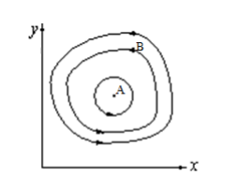

(рис.1)

Математический анализ этой (жесткой) модели показывает, что имеется стационарное состояние (A на рис.1), всякое же другое начальное состояние (B) приводит к периодическому колебанию численности как жертв, так и хищников, так что по прошествии некоторого времени система возвращается в состояние B.

Стационарное состояние системы (положение равновесия, не зависящее от времени решение) будет в точке:

$$x_{0}=c/d;y_{0}=a/b$$

Если начальные значения задать в стационарном состоянии

$$x(0)=x_{0},y(0)=y_{0}$$

то в любой момент времени численность популяций изменяться не будет. При малом отклонении от положения равновесия численности как хищника, так и жертвы с течением времени не возвращаются к равновесным значениям, а совершают периодические колебания вокруг стационарной точки. Амплитуда колебаний и их период определяется начальными значениями численностей x(0), y(0). Колебания совершаются в противофазе.

При малом изменении модели

$$dx/dt=ax(t)−bx(t)y(t)+εf(x,y);dy/dt=−cy(t)+dx(t)y(t)+εg(x,y),ε≪1$$

(прибавление к правым частям малые члены, учитывающие, например, конкуренцию жертв за пищу и хищников за жертв), вывод о периодичности (возвращении системы в исходное состояние B), справедливый для жесткой системы Лотки-Вольтерры, теряет силу. Таким образом, мы получаем так называемую мягкую модель «хищник-жертва». В зависимости от вида малых поправок f и g возможны следующие сценарии 1-3 (рис.2).

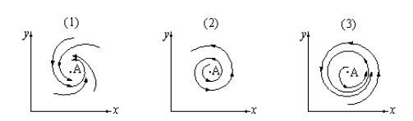

рис.2

(рис.2)

В случае 1 равновесное состояние A устойчиво. При любых других начальных условиях через большое время устанавливается именно оно.

В случае 2 система стационарное состояние неустойчиво. Эволюция приводит то к резкому увеличению числа хищников, то к их почти полному вымиранию. Такая система в конце концов попадает в область столь больших или столь малых значений x и y, что модель перестает быть применимой.

В случае 3 в системе с неустойчивым стационарным состоянием A с течением времени устанавливается периодический режим. В отличие от исходной жесткой модели Лотки-Вольтерры, в этой модели установившийся периодический режим не зависит от начального условия. Первоначально незначительное отклонение от стационарного состояния A приводит не к малым колебаниям около A, как в модели Лотки-Вольтерры, а к колебаниям вполне определенной (и не зависящей от малости отклонения) амплитуды. Возможны и другие структурно устойчивые сценарии (например, с несколькими периодическими режимами).

Вывод: жесткую модель всегда надлежит исследовать на структурную устойчивость полученных при ее изучении результатов по отношению к малым изменениям модели (делающим ее мягкой).

В случае модели Лотки-Вольтерры для суждения о том, какой же из сценариев 1-3 (или иных возможных) реализуется в данной системе, совершенно необходима дополнительная информация о системе (о виде малых поправок f и g в нашей формуле). Математическая теория мягких моделей указывает, какую именно информацию для этого нужно иметь. Без этой информации жесткая модель может привести к качественно ошибочным предсказаниям. Доверять выводам, сделанным на основании жесткой модели, можно лишь тогда, когда они подтверждаются исследованием их структурной устойчивости.

**3. Код программы**

model lab5
  
  
constant Real a=0.32;//значение a
  
constant Real b=0.04;//значение b
  
constant Real c=0.42;//значение c
  
constant Real d=0.02;//значение d
  
  
Real x;//хищники
  
Real y;//жертвы
  
  
initial equation
  
x=9;//начальное количество хищников
  
y=20;//начальное количество жертв
  
  
equation
  
der(x)=a*x-b*x*y;//уравнение системы
  
der(y)=-c*y+d*x*y;//уравнение системы
  
  
end lab5;

Получили следующие графики (рис.3) и (рис.4):

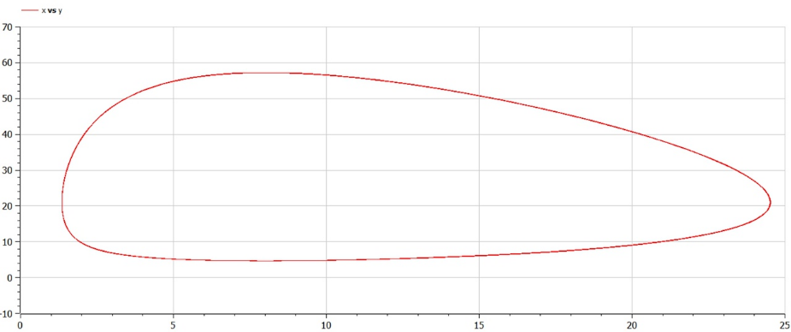

рис.3

(рис.3)

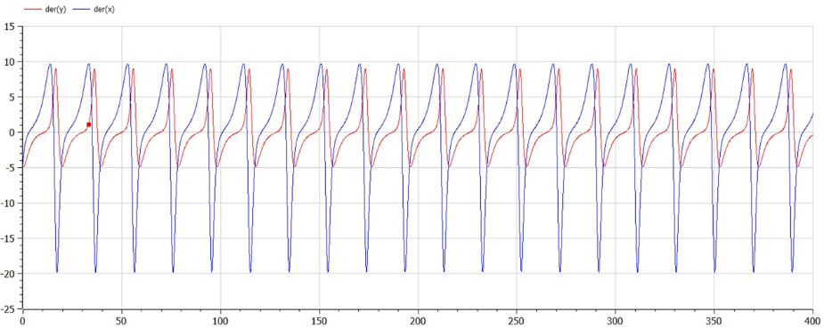

рис.4

(рис.4)

Найдем стационарное состояние системы:

$$x_{0}=0,42/0,02=21;y_{0}=0,32/0,04=8$$

# Вывод

В ходе выполнения лабораторной работы я научилась строить график зависимости численности хищников от численности жертв, а также графики изменения численности хищников и численности жертв при заданных начальных условиях. Нашла стационарное состояние системы.

# Список литературы

Кулябов Д. С. Лабораторная работа №5: <https://esystem.rudn.ru/mod/resource/view.php?id=831045>